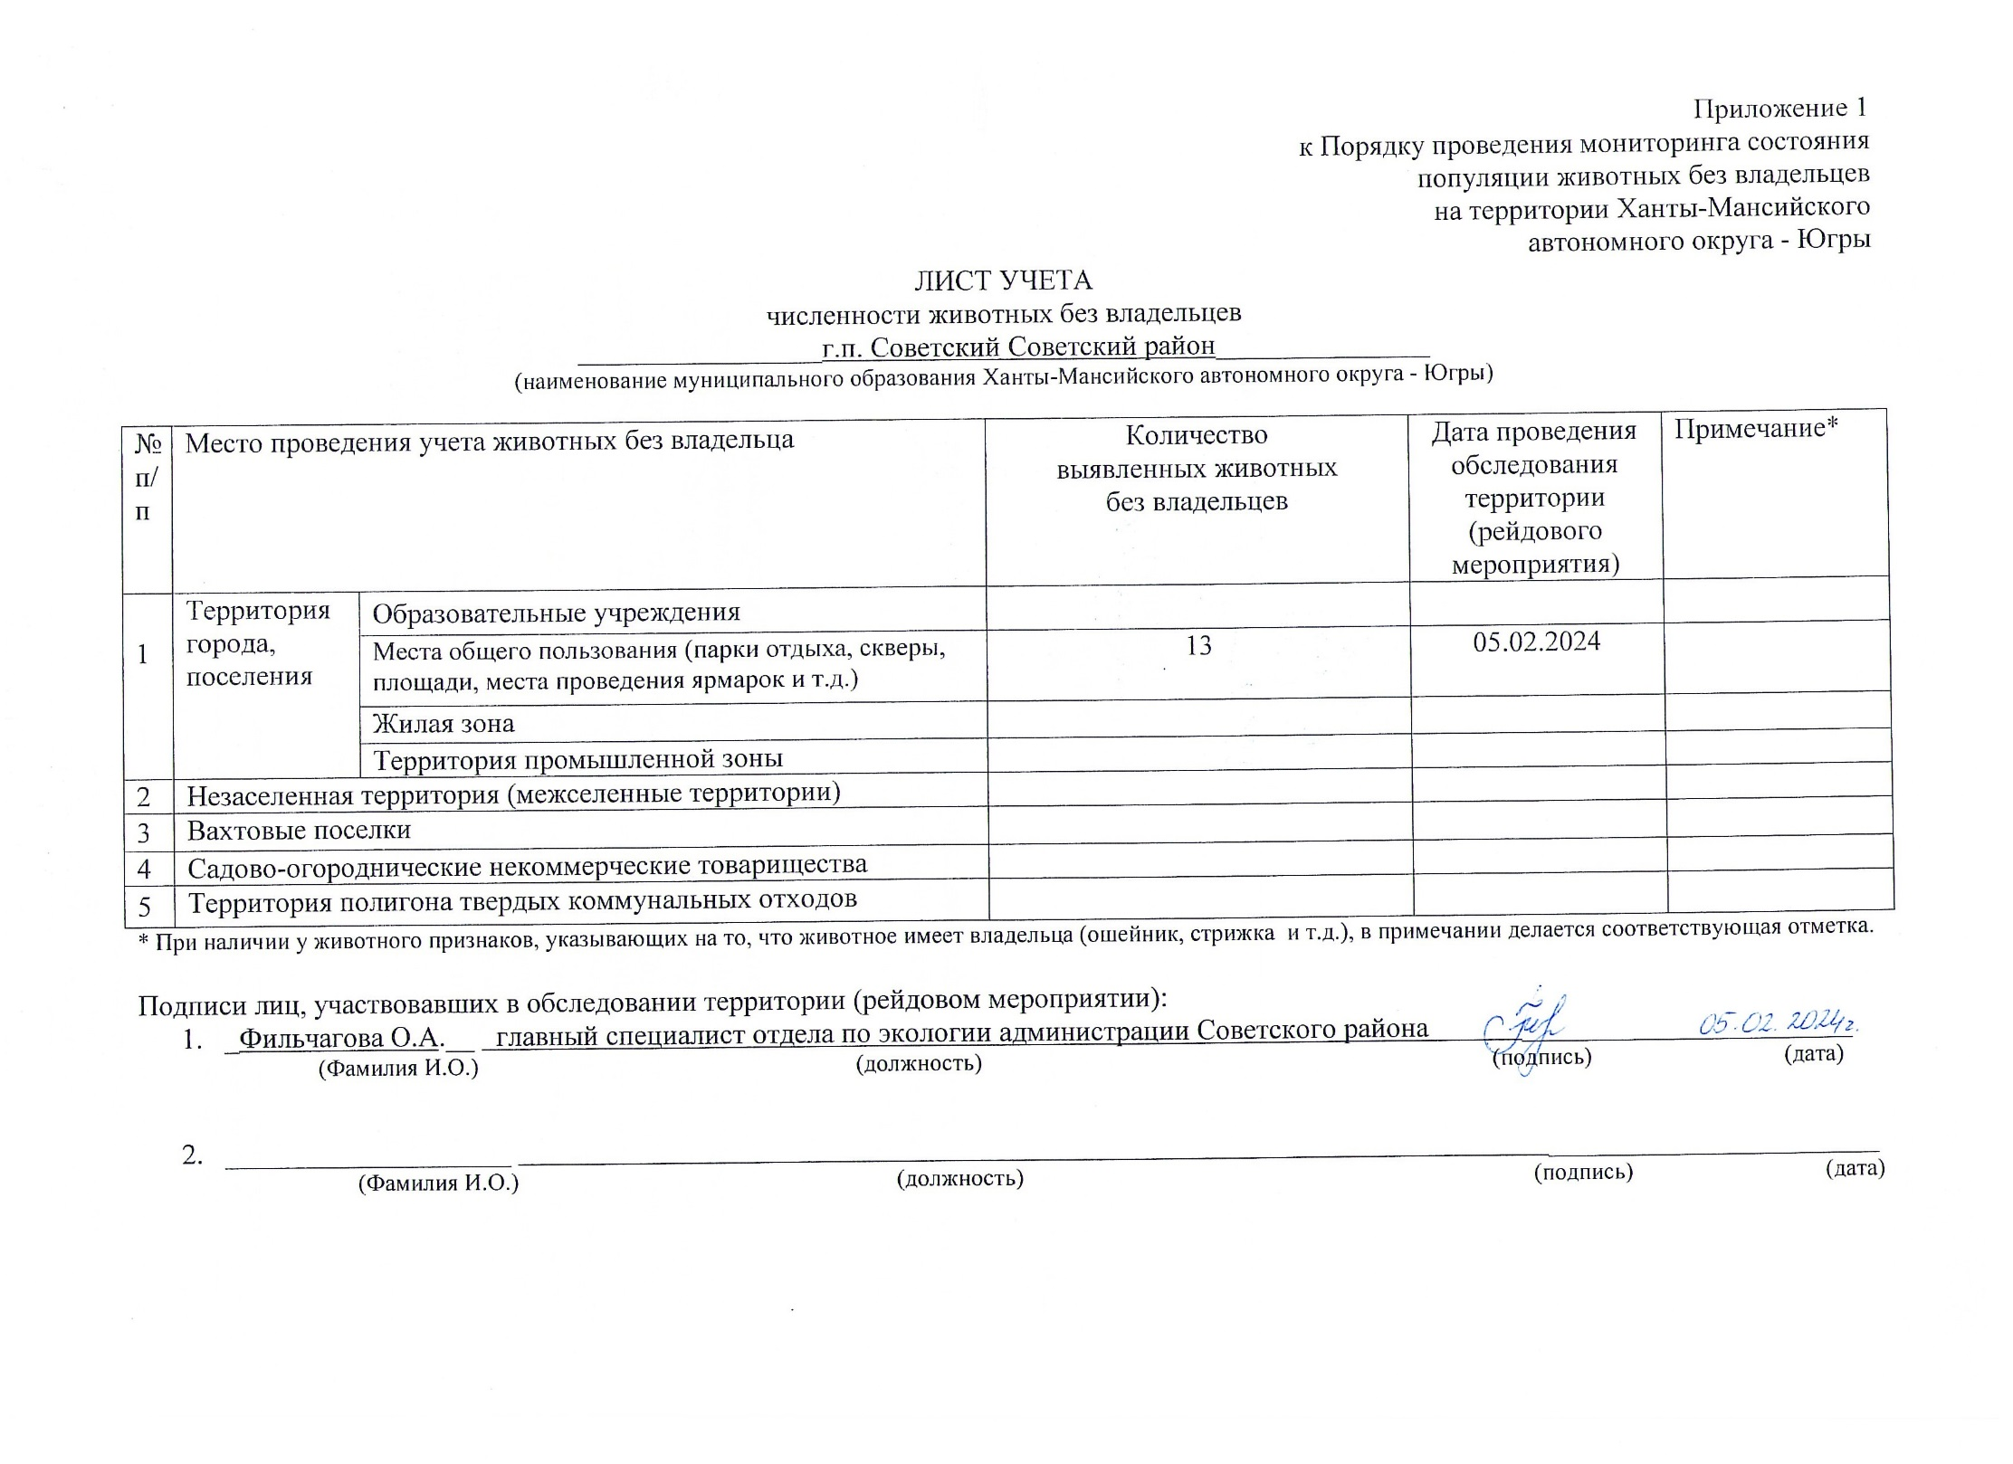Фотоматериал

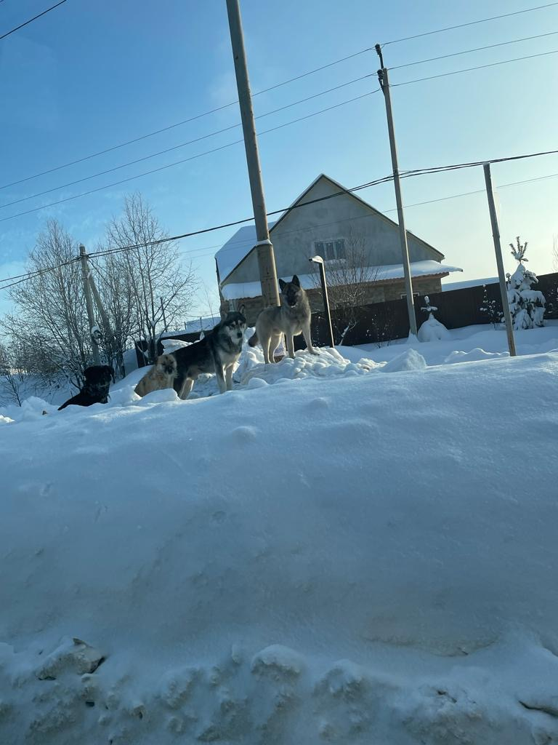 | 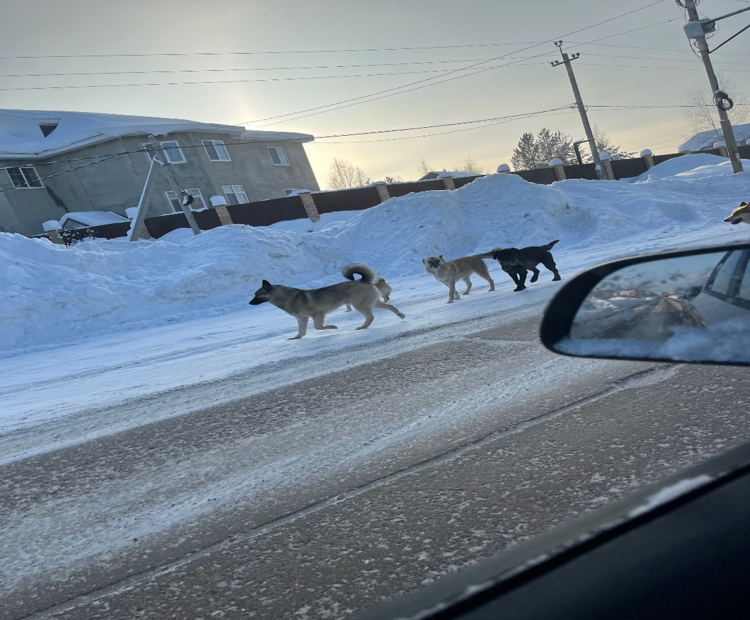
г.п. Советский на пересечении ул. Киевская и ул. Луговая | г.п. Советский на пересечении ул. Киевская и ул. Луговая

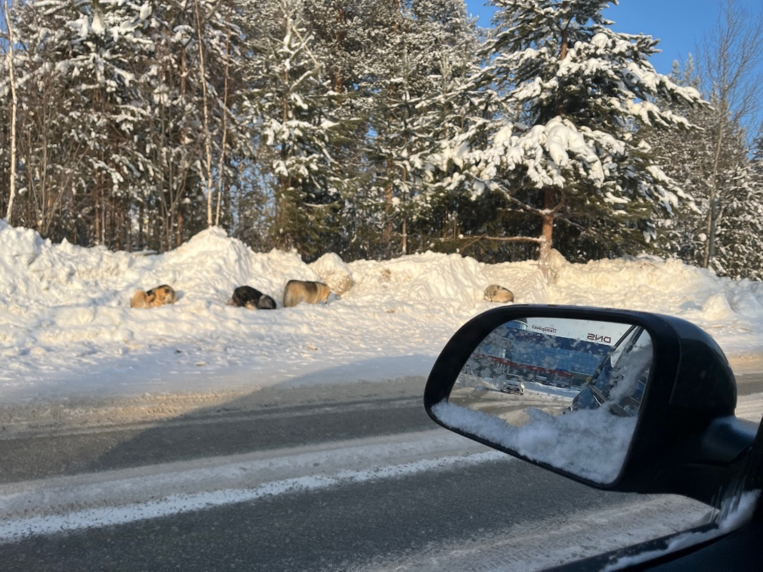
г.п. Советский на перекрестке ул. Киевская и ул. Защитников Отечества

